2015年10月高等教育自学考试全国统一命题考试
Java语言程序设计(一) 试卷
(课程代码04747)
本试卷共13页，满分100分．考试时间150分钟。
考生答题注意事项：
1．本卷所有试题必须在答题卡上作答。答在试卷上无效，试卷空白处和背面均可作草稿纸.
2．第一部分为选择题。必须对应试卷上的题号使用2B铅笔将“答题卡”的相应代码涂黑.
3．第二部分为非选择题。必须注明大、小题号．使用0．5毫米黑色字迹签字笔作答.
4．合理安排答题空间．超出答题区域无效。
第一部分 选择题
一、单项选择题(本大题共10小题．每小题1分．共10分)
在每小题列出的四个备选项中只有一个是符合题目要求的。请将其选出并将“答题卡”
的相应代码涂黑。未涂、错涂或多涂均无分.
1．以下字符组合中，不能作为Java整型常量的是
A．037 B．0x3ADG C．7000 D．0x3abcL
2．以下程序代码的输出结果是
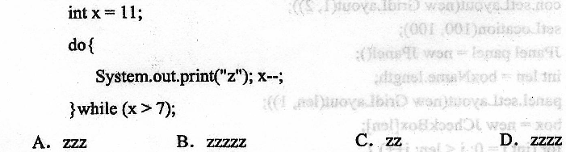
3．设有数组定义，则x．length的值为
A．2 B．3 C．4 D．5
4. 设有字符串String s=〝ABCDEFGABC〞；，则表达式s．indexOf(〝A〞，7)的值是
A．7 B．6 C．3 D．0
5．以下关于Swing与AWT之间关系的叙述中，正确的是
A．Swing是AWT的提高和扩展
B．在写GUl程序时，AWT和Swing不能同时使用
C．AWT和Swing在不同的平台上都有相同的表示
D．AWT中有一些类是从Swing中的一些继承的
6．以下供选择的类中，其子类能用来创建框架窗口的是
A．JWindow B．JFrame
C．JDialog D．JAudio
7．某程序定义了一个子类，并要让它实现多线程，以下正确的步骤是
A．继承Thread类，在类内定义run( )方法，声明和创建线程对象，并让该对象调用
start( )方法。
B．继承Thread类，在类内定义run( )方法，声明线程对象，并让该对象调用start( )
方法。
c．声明实现Runnable接口，在类内实现run( )方法，声明线程对象，创建线程，并
调用start( )方法。
D．声明实现Runnable接口，在类内实现run( )方法，声明和创建线程对象，并让该
对象调用start( )方法。
8．大多数采用缓冲式输入数据文件的程序的主要目的是
A．用readLine( )方法按行输入字符 B．提高输入速度
C．更快地读入字符数据 D．用read( )方法输入任意个字符
9．在打开文件对话框时，可用FileFilter类设置筛选条件，在以下供选择的方法中，是
FileFilter类预设的方法之一的是
A．setFileFilter( ) B．addFileFilter( )
C．accept( ) D．setDescription( )
10．对访问数据库的Java程序来说，DriverManager类的作用是
A．存储查询结果 B．处理与数据库的连接
C．处理驱动程序加载 D．处理驱动程序加载和建立数据库连接
第二部分 非选择题
二、填空题(本大题共10 小题，每小题2分，共20分)
请在答题卡上作答。
11．Java的编译程序将Java源程序编译成__________文件。
12．实现条件。“a／b>7并且b!=0”的表达式是________。
13．为了声明类中定义的某方法不能被子类的方法覆盖，应在该方法前加入的修饰符是
________.
14．类的声明定义了类的所有对象的共有的________。
15．在实现接口ActiortListener的方法actionPerformed( )中，对事件对象调用方法
getSource( )，该方法的返回值是________。
16．程序将若干单选按钮对象加人到一个________ 对象中，使它们实现单选功能。
17．如果要设置的字型是：20磅字号、正常风格(Font．PLAIN)、细明体，构造这样要求
的Font对象的代码是new Font( )。
18．线程在临界段中执行wait（ ）方法的作用是________、________。
19．为字符流文件写操作提供支持的类是________。
20．在访问数据库的程序中，建立了Statenlent对象后，利用该对象可以执行SQL查询，
实现SQ查询的方法是________。
三、简答题(本大题共6小题。每小题3分，共l8分)
请在答题卡上作答。
21．请写出表示以下条件的表达式：变量x的值为1与变量y的值为2，有且只有一个成
立。
22．请写出通过继承创建子类的作用。
23．请写出将文本区text1和text2放置于面板P，并创建放置P的滚动面板jsp，最后将
jsp添加到JFrame子窗口myFrame的Java语句。
24. 请写出Java小应用程序播放音频文件需要用到的类的类名，以及创建相应对象的方
法。
25．请写出Java系统提供的支持文件随机访问的类的类名，以及该类提供的读取一个整
数的方法。
26．请写出URL对象能实现的功能。
四、程序填空题(本大题共5小题，每空2分，共20分)
请在答题卡上作答.
27．以下程序功能是输出101至300之间的质数，并统计这些质数的个数输出。
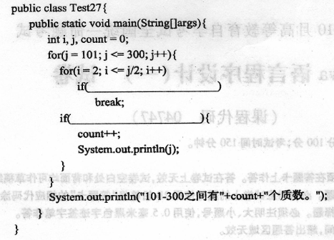
28．以下程序界面中有若干可以多选的选择框，当某个选择框的选择状态有改变时，程
序在文本区中显示各选择框的选择状态(被选中或没有被选中)。
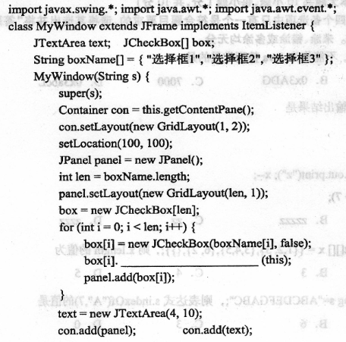
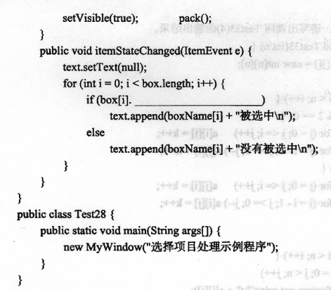
29．以下是一个播放动画的小应用程序中的run( )方法和paint( )方法。设动画图片已由小应用程序的init( )方法装人内存，并存放于myImage数组中，动画图张数放于变量num中。控制显示和动画图片序号更新的线程也已经在start( )方法中创建并启动。paint( )方法要播放的动画图片号是curImage。
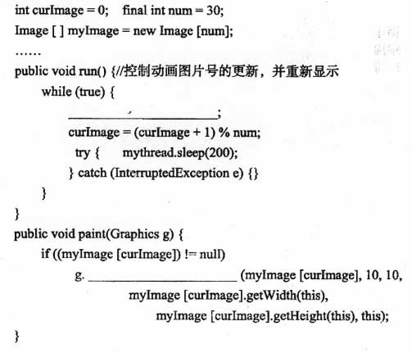
30．以下是一个缓冲式输入的示意程序，程序的界面有一个文本框和一个文本区，在文
本框中输入要读入显示的文件名，在文本区中显示该文件的内容。
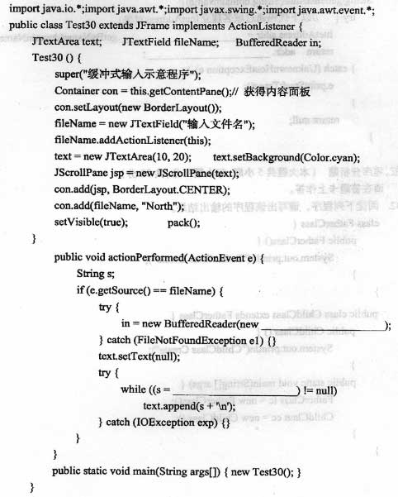
31．以下方法的功能是已知域名，返回IP地址。
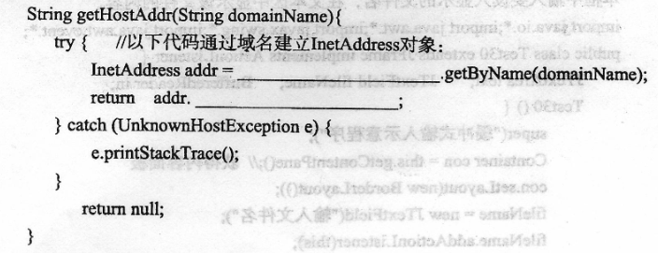
五、程序分析题(本大题共5小题。每小题4分，共20分)
请在答题卡上作答。
32．阅读下列程序，请写出该程序的输出结果。
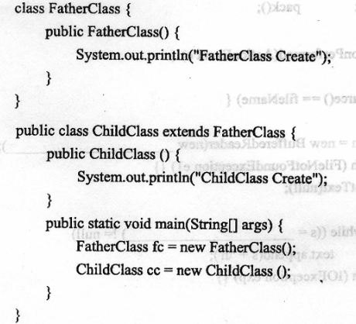
33．阅读下列程序，请写出调用Test33(4)的输出结果。
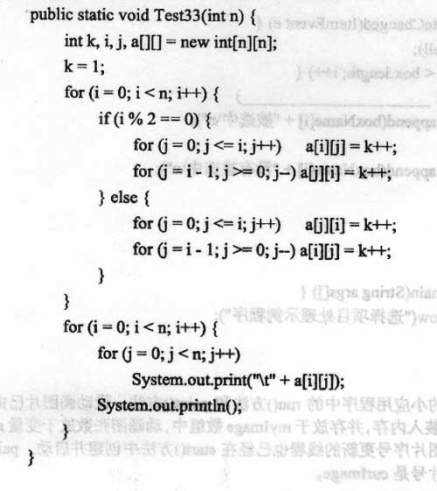
34．阅读下列程序，请回答下面的问题：
(1)该程序的功能是什么?
(2)文本框中能显示的最小值和最大值分别是多少?
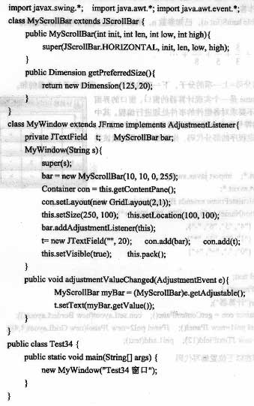
35．阅读下列程序，请写出该程序的功能。
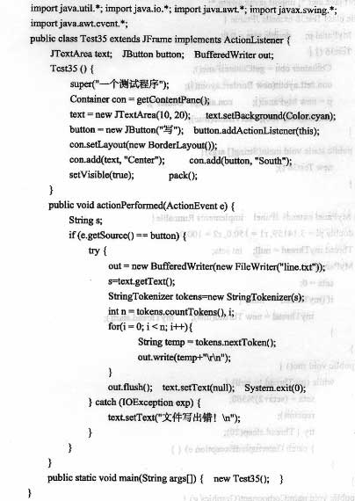
36． 阅读下列程序，请写出该程序的功能。
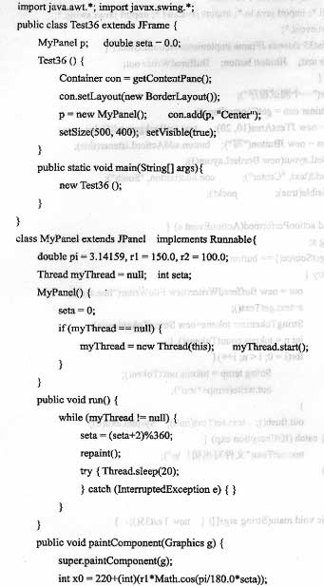
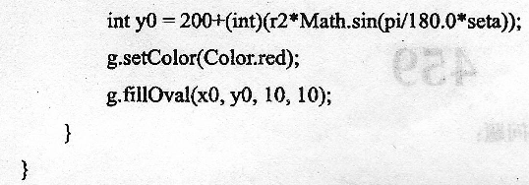
六、程序设计题(本题大题共2小题，每小题6分，共12分)
请在答题卡上作答。
37．编写方法double sumS(int n)，已知参数n，求以下表达式前n项的和S返回。
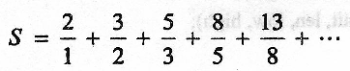
注：下一项的分母=上一项的分子，下一项的分子=上一项的分子与分母的和。
